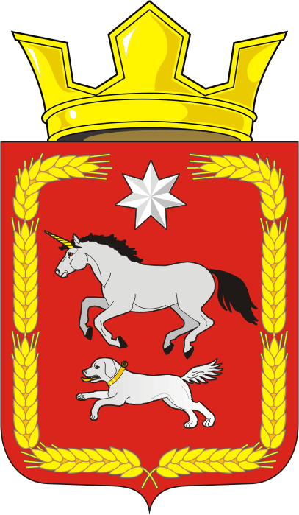

СОВЕТ ДЕПУТАТОВ
муниципального образования
КАИРОВСКИЙ сельсовет Саракташского района оренбургской области
ЧЕТВЕРТЫЙ созыв

Р Е Ш Е Н И Е
двадцать седьмого очередного заседания Совета депутатов
муниципального образования Каировский сельсовет
четвертого созыва

10 марта 2023 года с. Каировка № 112

О внесении изменений в Положение о земельном налоге,
утвержденное решением Совета депутатов Каировского сельсовета Саракташского района Оренбургской области от 15.12.2015 г. № 23

В соответствии со статьями 387, 397 Налогового кодекса Российской Федерации, статьей 14 Федерального закона от 06.10.2003 № 131-ФЗ «Об общих принципах организации местного самоуправления в Российской Федерации», руководствуясь Уставом муниципального образования Каировский сельсовет Саракташского района Оренбургской области
Совет депутатов Каировского сельсовета
РЕШИЛ:
1. Внести в Положение о земельном налоге, утвержденное решением Совета депутатов Каировского сельсовета Саракташского района Оренбургской области от 15.12.2015 г. № 23 следующие изменения:
1.1. Пункт 1 раздела VI изложить в следующей редакции:
«1. В течение налогового периода налогоплательщики - организации уплачивают авансовые платежи по налогу в сроки, установленные статьей 397 Налогового Кодекса Российской Федерации.
По истечении налогового периода налогоплательщики – организации уплачивают сумму налога, исчисленную в порядке, предусмотренном пунктом 5 статьи 396 Налогового Кодекса Российской Федерации, в сроки, установленные статьей 397 Налогового Кодекса Российской Федерации.
Налогоплательщики – физические лица, уплачивают земельный налог по итогам налогового периода в сроки, установленные статьей 397 Налогового Кодекса Российской Федерации».
1.2. Абзац 4 пункта 3 раздела VI исключить.
2. Настоящее решение подлежит обнародованию и размещению на официальном сайте муниципального образования Каировский сельсовет Саракташского района Оренбургской области.
3. Установить, что настоящее решение вступает в силу по истечении одного месяца со дня его официального опубликования, и распространяет свое действие на правоотношения, начиная с 01.01.2023 г.
4. Контроль за исполнением данного решения возложить на постоянную комиссию по бюджетной, налоговой и финансовой политике, собственности и экономическим вопросам, торговле и быту, сельскому хозяйству (Шлома Л.Н.)

Председатель Совета депутатов сельсовета |  |  | Глава муниципального образования Каировский сельсовет
___________ О.А.Пяткова |  |  | ___________ А.Н.Логвиненко
Разослано: | депутатам, постоянной комиссии, прокуратуре района, финансовому отделу администрации Саракташского района, Межрайонной инспекции Федеральной налоговой службы № 7 по Оренбургской области, официальный сайт сельсовета, места для обнародования НПА, в дело

